Prompt: “Viết ví dụ Python minh họa nguyên lý kế thừa (Inheritance) trong OOP với lớp Animal và Dog. Giải thích từng dòng code.”
Câu trả lời:
Dưới đây là một ví dụ Python minh họa kế thừa với Animal và Dog, kèm giải thích từng dòng để bạn dễ quan sát.
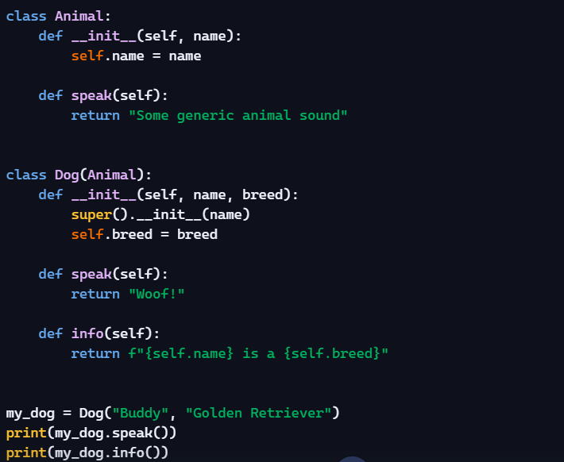
Giải thích từng dòng:
class Animal:
- Khai báo một lớp mới tên là Animal. Đây là lớp cha (parent class / base class).
python
def __init__(self, name):
- Định nghĩa hàm khởi tạo __init__ của lớp Animal.
- Hàm này được gọi khi bạn tạo một đối tượng Animal.
python
self.name = name
- Gán tham số name truyền vào cho thuộc tính self.name của đối tượng.
- self đại diện cho chính đối tượng đang được tạo.
python
def speak(self):
- Định nghĩa một phương thức (method) tên speak cho lớp Animal.
python
return "Some generic animal sound"
- Phương thức speak của Animal trả về một chuỗi mô tả âm thanh chung chung của động vật.
python
class Dog(Animal):
- Khai báo lớp Dog và kế thừa từ lớp Animal.
- Dấu ngoặc (Animal) nghĩa là Dog là con (subclass) của Animal.
python
def __init__(self, name, breed):
- Định nghĩa hàm khởi tạo của lớp Dog với hai tham số: name và breed.
python
super().__init__(name)
- Gọi hàm khởi tạo của lớp cha Animal thông qua super().
- Điều này giúp thiết lập thuộc tính name mà lớp Animal đã định nghĩa, tránh lặp code.
python
self.breed = breed
- Khai báo thêm thuộc tính mới breed (giống loài) riêng cho Dog.
python
def speak(self):
- Định nghĩa lại (override) phương thức speak của lớp Animal trong lớp Dog.
python
return "Woof!"
- Bây giờ khi gọi speak trên đối tượng Dog, nó sẽ trả về "Woof!" thay vì chuỗi chung chung ở lớp Animal.
python
def info(self):
- Định nghĩa một phương thức mới info chỉ có ở lớp Dog, không có ở lớp Animal.
python
return f"{self.name} is a {self.breed}"
- Trả về chuỗi mô tả tên và giống loài của chú chó, dùng f-string để format.
python
my_dog = Dog("Buddy", "Golden Retriever")
- Tạo một đối tượng Dog mới:
  - name = "Buddy"
  - breed = "Golden Retriever"
- Khi tạo, Python chạy Dog.__init__, trong đó gọi Animal.__init__ để gán self.name.
python
print(my_dog.speak())
- Gọi phương thức speak trên đối tượng my_dog.
- Do Dog đã override speak, nên kết quả in ra là "Woof!".
python
print(my_dog.info())
- Gọi phương thức info trên my_dog.
- In ra "Buddy is a Golden Retriever".

